喂母猪的方式方法，猪不同时期的饲料
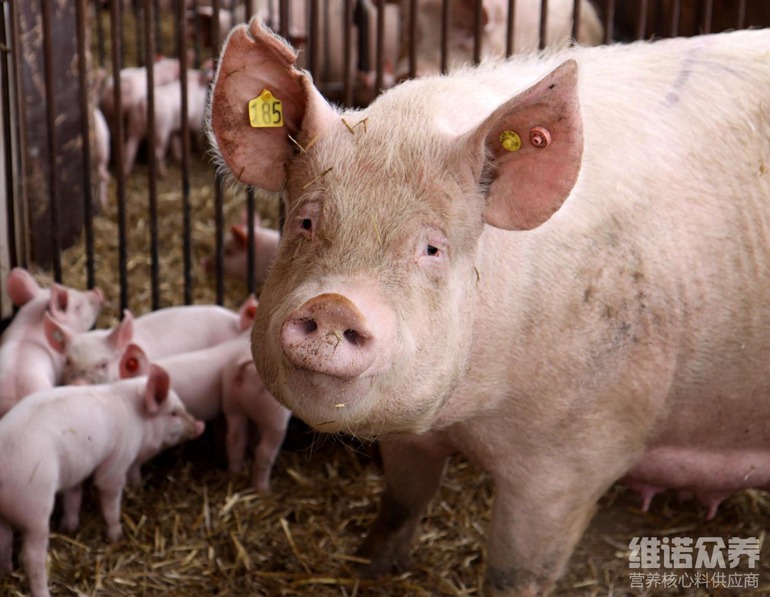
后备母猪的专用饲料，是根据后备母猪不同生长阶段所需的营养，而搭配的饲料，要保持母猪有良好的体况及繁殖性能，可满足后备母猪生产前的营养维生素需求，而且饲料成本低，科学喂养的母猪体质好且食欲要更旺盛，而饲料的利用率也高。那么，搭配不同时期的母猪饲料怎么配?母猪各阶段饲料营养配方方法。
一、哺乳母猪饲料自配料：
1.玉米66.7%、麦麸8%、花生饼10%、豆饼12%、骨粉1.7%、贝壳粉0.8%、食盐0.5%，维诺母猪多维0.1%，维诺霉清多矿0.1%，维诺复合益生菌0.1%。
2.玉米34.76%、豆饼25%、麦麸10%、高粱糠25 %、贝粉1.4%、食盐0.6%、青饲料2.94%，维诺母猪多维0.1%，维诺霉清多矿0.1%，维诺复合益生菌0.1%。
母猪的饲料配方养殖
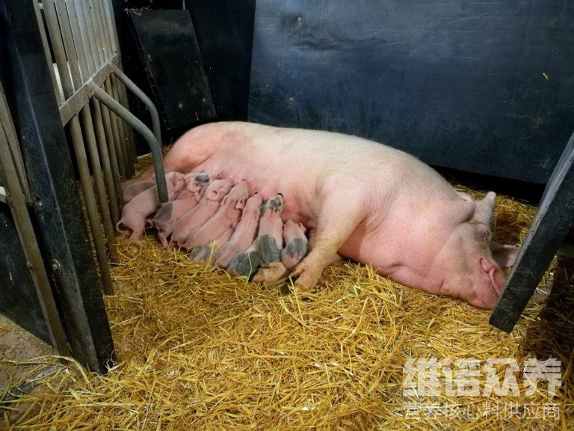
养殖母猪各阶段饲料的选择和控制是饲养中的关键之一，其饲料配方可用于泌乳期母猪或怀孕后期母猪日粮，促进母猪正常发情及排卵，有利于胚胎顺利着床，提高受胎率及产仔数。能为后备母猪的营养需要提供保证，以充分保障散养户后备母猪所需营养供给，提高后备母猪健康水平，保证以后猪的繁殖效率和使用年限，从而为养殖户提高效益。维诺复合益生菌改善肠道疾病的发生率，提高饲料转化率，增强母猪营养吸收成分，增加母猪泌乳量，加强营养标准和喂养管理，提高饲料报酬。
母猪的饲料配方养殖​
